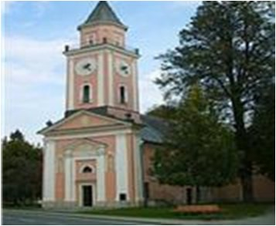
GOTTESDIENSTORDNUNG FEBRUAR 2022
BOGOSLUŽNI RED SVEČAN 2022

5.FEBER 2022  Blasiussegen und Kerzensegnung  Blažev žegn in blagoslovitev sveč | 17.00 Uhr uri  + Pater BERTRAND KOTNIK  + GREIBL Barbara und alle Greibl  und Kuptschitsch Verstorbenen  + SCHLEICHER Anton, Agnes und Alfred
13.FEBER 2022  6.Sonntag im Jahreskreis  6.nedelja med letom | 8.30 Uhr - uri  Heilige Messe – sveta maša  + KANDUTSCH Helga 11.Jahresmesse letnica  + WEBER Helga 11. Jahresmesse letnica  Ewiges Licht večna luč: GREIBL Franz,  PACHER Michael und MIKL Verstorbene
19.FEBER 2022  Vorabendmesse predvečerna maša | 17.00 Uhr - uri  + GLANTSCHNIG Hansi zum Geburtstag  + GREIBL Franz  + Pacher Michael  + MIKL Verstorbene  Ewiges Licht večna luč: Kandutsch Helga
27.FEBER 2022  8.Sonntag im Jahreskreis  8.nedelja med letom | 8.30 Uhr - uri  + Pater Tonček zum Geburtstag za rojstni dan

Heilige Messen können bei Herrn Pfarrer Mag. Marijan Marijanovič unter 0676 877 28579 bzw. 04274 3290 oder bei Frau Karin Lesjak unter 0676 4519866 bestellt werden. Svete maše naročite pri župniku Marijanu Marijanoviču ali pri Postrajnci. Das Tragen einer FFB2 Maske ist Pflicht. Prosim obleči masko.

